MOTIF MAHASISWA DALAM HUBUNGAN FRIENDS WITH BENEFITS
(Studi Fenomenologi Mahasiswa di Kota Mataram)

Muhamad Yarid Satya Ubaye¹, Solikatun², Muhammad Arwan Rosyadi³

Program Studi Sosiologi, Universitas Mataram
Email: yaridubaye@gmail.com

Abstract
Students are in a transitional phase from adolescence to early adulthood, a phase characterized by self-discovery and exploration of new experiences, including forming relationships with the opposite sex. In modern dynamics, the phenomenon of Friends with benefits (FWB) has emerged as a form of non-committal relationship that focuses on fulfilling sexual needs and momentary comfort without emotional attachment or formal ties. The city of Mataram, as an educational center in West Nusa Tenggara, with a large number of students and diverse social backgrounds, provides a social space that allows this practice to flourish even though the community is known to be religious and conservative. This study aims to explore the motives, meanings, and impacts experienced by students who engage in FWB in the city of Mataram. The analytical framework uses Alfred Schutz's phenomenological theory of past, present, and future motives, as well as Herbert Blumer's symbolic interactionism to explore symbolic meanings. The research method used is qualitative with a phenomenological approach through in-depth interviews with students who have had or are currently in FWB relationships. The results of the study show that the main motives are past trauma, sexual urges, curiosity, physical attraction, and self-affirmation. The meanings attached to FWB relationships include comfort, fulfillment of biological needs, freedom from attachment, self-satisfaction, and personal pride. The impacts found include emotional, social, moral, economic, and health dimensions, with significant risks, especially in the social and health spheres. The research conclusion confirms that FWB is a complex relational phenomenon that not only reflects freedom but also has real consequences for students' lives.
Keywords: Friends With Benefits, Phenomenology, Student, Mataram

Abstrak
Mahasiswa berada pada fase transisi dari remaja menuju dewasa awal, sebuah fase yang ditandai dengan pencarian jati diri dan eksplorasi pengalaman baru, termasuk dalam menjalin hubungan dengan lawan jenis. Dalam dinamika modern, muncul fenomena Friends with benefits (FWB) sebagai bentuk relasi non-komitmen yang berfokus pada pemenuhan kebutuhan seksual dan kenyamanan sesaat tanpa keterikatan emosional maupun ikatan formal. Kota Mataram sebagai pusat pendidikan di Nusa Tenggara Barat, dengan jumlah mahasiswa yang besar serta latar belakang sosial yang beragam, menghadirkan ruang sosial yang memungkinkan praktik ini berkembang meski secara kultural masyarakatnya dikenal religius dan konservatif. Penelitian ini bertujuan untuk menggali motif, makna, dan dampak yang dialami mahasiswa pelaku FWB di Kota Mataram. Kerangka analisis menggunakan teori fenomenologi Alfred Schutz mengenai motif masa lalu, masa kini, dan masa depan, serta interaksionisme simbolik Herbert Blumer untuk menelusuri pemaknaan simbolik. Metode penelitian yang digunakan adalah kualitatif dengan pendekatan fenomenologi melalui wawancara mendalam pada mahasiswa yang pernah atau sedang menjalani hubungan FWB. Hasil penelitian menunjukkan adanya motif utama berupa trauma masa lalu, dorongan seksual, rasa penasaran, atraksi fisik, dan pembuktian diri. Makna yang dilekatkan pada hubungan FWB mencakup kenyamanan, pemenuhan kebutuhan biologis, kebebasan dari keterikatan, kepuasan diri, serta kebanggaan personal. Dampak yang ditemukan meliputi dimensi emosional, sosial, moral, ekonomi, dan kesehatan, dengan risiko signifikan terutama pada ranah sosial dan kesehatan. Simpulan penelitian menegaskan bahwa FWB merupakan fenomena relasional kompleks yang tidak hanya mencerminkan kebebasan, tetapi juga membawa konsekuensi nyata bagi kehidupan mahasiswa.
Kata Kunci : Friends With Benefits, Fenomenologi, Mahasiswa, Mataram

Pendahuluan
Mahasiswa berada pada fase transisi remaja menuju dewasa awal, masa di mana pencarian jati diri dan eksplorasi pengalaman baru menjadi hal yang dominan (Septi et al., 2024). Dalam konteks relasi, perkembangan modern menghadirkan bentuk hubungan alternatif seperti Friends with benefits (FWB), yakni relasi pertemanan yang disertai aktivitas seksual tanpa komitmen romantis (Bernadhi, 2022). Fenomena ini juga hadir di Kota Mataram sebagai pusat pendidikan dengan jumlah mahasiswa yang besar, beragam latar belakang sosial, serta tingginya akses pada media digital. Keberadaan platform daring dan aplikasi kencan memperluas peluang terbentuknya FWB, meski masyarakat setempat dikenal religius dan memandang seks di luar nikah sebagai tabu, sehingga pelaku menghadapi risiko stigma sosial.
Penelitian sebelumnya menunjukkan bahwa FWB tidak terlepas dari implikasi sosial, psikologis, maupun kesehatan. Latif & Pratamas (2021) menemukan adanya tekanan sosial dan stigma, sementara Gladyshavira (2021) menyoroti peran aplikasi kencan daring. Rahman (2024) menekankan motif praktis berupa penghindaran komitmen, dan Mahfud (2023) mengaitkannya dengan rendahnya kesadaran kesehatan reproduksi. Dari sisi psikologis, McKeen et al., (2022) menegaskan bahwa motif kepuasan (pleasure-oriented motives) menjadi pendorong utama, dengan dampak emosional yang beragam. Namun, kajian di Indonesia masih cenderung menitikberatkan pada aspek sosial-budaya dan kesehatan, belum banyak yang menggali motif personal mahasiswa serta makna subjektif yang mereka berikan terhadap FWB, khususnya di Mataram.
Kesenjangan inilah yang menjadi dasar penelitian ini. Dengan pendekatan fenomenologi Alfred Schutz dan interaksionisme simbolik Herbert Blumer, penelitian ini berupaya menelusuri motif, makna, serta dampak yang dialami mahasiswa dalam menjalani hubungan FWB di Kota Mataram. Fokus penelitian diarahkan pada pemahaman subjektif pelaku, bukan generalisasi, guna memberi kontribusi akademis dalam memahami dinamika relasi non-komitmen di lingkungan mahasiswa.

Metode Penelitian
Pendekatan yang digunakan dalam penelitian ini adalah kualitatif dengan studi fenomenologi, dengan tujuan untuk memahami motif keterlibatan mahasiswa dalam hubungan Friends with benefits (FWB) di Kota Mataram. Sumber data dalam penelitian ini adalah data primer dan data sekunder yang dikumpulkan melalui observasi, wawancara mendalam, dan dokumentasi. Informan dipilih melalui teknik purposive, informan dalam penelitian ini meliputi direktur Perkumpulan Keluarga Berencana Indonesia atau biasa disebut PKBI (Informan Kunci), mahasiswa (informan utama), dan teman dekat dari pelaku FWB (informan pendukung). Prosedur analisis data meliputi pengumpulan data, reduksi data, penyajian data dan penarikan kesimpulan. Prosedur keabsahan data menggunakan metode triangulasi data yang meliputi triangulasi sumber, triangulasi metode dan triangulasi waktu.

Hasil dan Pembahasan
Motif Mahasiswa dalam Hubungan Friends With Benefits
Berdasarkan penelitian terhadap mahasiswa di Kota Mataram, ditemukan lima motif utama dalam menjalani hubungan friends with benefits (FWB), yang dikelompokkan ke dalam kerangka Alfred Schutz yang dikembangkan oleh Engkus Kuswarno : masa lalu, masa kini, dan masa depan. Motif masa lalu muncul dari trauma relasi sebelumnya, sementara motif masa kini yang dominan mencakup rasa penasaran, dorongan seksual, ketertarikan fisik, dan pembuktian diri. Sementara motif masa depan tidak ditemukan dalam penelitian ini. Secara keseluruhan, motif – motif diatas menunjukan bahwa pilihan FWB tidak semata didorong oleh kebebasan seksuan melainkan berakar pada pengalaman emosional, kebutuhan instan, dan dinamika psikososial pada mahasiswa.
Tabel 1. Motif mahasiswa dalam hubungan Friends With Benefits
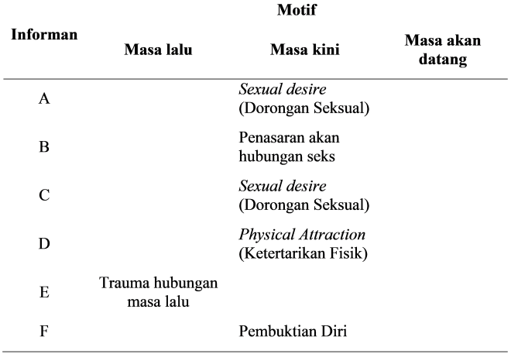
Sumber: Data Penelitian
Motif Masa Lalu
Kuswarno (2009) menjelaskan motif masa lalu merujuk pada dorongan yang muncul dari pengalaman sebelumnya dan sulit dilepaskan. Faktor pendorongnya bisa berupa tradisi, kebiasaan sejak kecil, atau pengaruh lingkungan keluarga. Umumnya, motif ini ditandai dengan alasan yang diawali kata “karena” atau “sebab”.
a. Trauma hubungan masa lalu
Dalam konteks FWB pada mahasiswa di Kota Mataram trauma masa lalu menjadi salah satu motif yang muncul. Sebagian mahasiswa memilih menjalani hubungan Friends with benefits (FWB) karena trauma dari relasi sebelumnya, yang membuat mereka menjaga jarak dari hubungan formal penuh komitmen.
“Yaa saya juga emang gamau pacaran juga untuk saat ini karena masih trauma sama hubungan saya yang dulu. Pacar saya yang dulu suka minta uang, tukang selingkuh lagi. Kalo kelahi suka nyalah – nyalahin playing victim”

Orang-orang yang mengalami lebih dari satu bentuk trauma pengkhianatan tingkat tinggi cenderung menilai nilai-nilai seperti dapat dipercaya, ketulusan, kejujuran, dan kesetiaan menjadi kurang penting (Zurbriggen et al., 2012). Dalam konteks ini, FWB dipilih sebagai bentuk kompromi, tetap memperoleh kedekatan fisik maupun emosional, tetapi tanpa risiko keterikatan dan kekecewaan yang pernah dialami di masa lalu. Hal ini sejalan dengan konsep because motive Alfred Schutz yang dikembangkan Engkus Kuswarno, yaitu tindakan masa kini sebagai reaksi terhadap pengalaman emosional di masa lalu.

Motif Masa Kini
Dalam fenomena pengemis, motif masa kini merujuk pada ketergantungan pada belas kasihan orang lain untuk memenuhi kebutuhan harian atau tujuan jangka pendek, yang tercermin dari pernyataan seperti “agar bisa makan,” “agar memperoleh uang setiap hari,” atau “agar mendapat uang halal” (Kuswarno, 2009). Dengan kata lain, motif masa kini mencerminkan orientasi pada “di sini dan saat ini,” di mana keputusan diambil karena ada kebutuhan aktual yang dirasakan dan ingin segera dipenuhi.
a. Sexual desire (Dorongan Seksual)
Dorongan seksual menjadi salah satu faktor terkuat yang mendorong mahasiswa menjalani hubungan FWB. Kebutuhan biologis ini dipandang sebagai hal yang alamiah, namun diarahkan ke relasi non-formal karena lebih sederhana dan tidak menuntut komitmen emosional. FWB pun diposisikan semata sebagai sarana untuk melampiaskan nafsu, dengan orientasi yang jelas pada kepuasan fisik instan.
“Tidak ada, memang terjadi karena apa yang saya bilang tadi, hanya karena ada kesempatan untuk melakukan hubungan badan tapi tidak ke jenjang lebih lanjut”

Hal ini sejalan dengan temuan Snapp dalam Letcher (2021) yang menegaskan bahwa alasan paling umum mahasiswa menjalin hubungan kasual adalah untuk memperoleh kenikmatan seksual. Jika dikaitkan dengan kerangka Alfred Schutz yang diperluas Engkus Kuswarno, dorongan ini termasuk motif masa kini, karena berorientasi pada tujuan langsung: pemenuhan kebutuhan seksual saat itu juga. Dengan demikian, pilihan FWB dalam konteks mahasiswa lebih dilihat sebagai strategi sadar untuk menyalurkan hasrat biologis tanpa harus terikat komitmen jangka panjang.
b. Curiosity (Penasaran Akan Hubungan Seksual)
Rasa penasaran menjadi salah satu faktor yang mendorong mahasiswa memilih menjalani hubungan FWB. Pada fase remaja akhir hingga awal dewasa, dorongan untuk mencoba hal-hal baru, termasuk dalam aspek seksualitas, muncul sebagai bagian dari proses pencarian jati diri. Penasaran ini tidak semata dipicu dorongan biologis, tetapi juga lahir dari pengaruh lingkungan, cerita teman sebaya, maupun keinginan untuk memahami diri sendiri melalui pengalaman baru. Dalam konteks ini, FWB dipandang sebagai ruang eksplorasi identitas seksual, di mana mahasiswa mencoba memahami batas pengalaman yang dimiliki.
“Saya lihat orang-orang di lingkungan saya pernah melakukan hubungan badan dan kata mereka melakukan itu rasanya menyenangkan. Kalo kaya disuruh nggak ada, tapi dari dengar cerita mereka saya pengen.” “Awal saya menjalani hubungan itu yang saya bayangkan ya hubungan ini tidak berniat pacaran hanya berniat melakukan hubungan seks”

Temuan ini sejalan dengan penelitian Kenney et al., (2013) yang menunjukkan bahwa alasan paling umum mahasiswa menjalani hubungan kasual adalah untuk mendapatkan pengalaman menyenangkan sekaligus memenuhi rasa ingin tahu. Jika dikaitkan dengan teori Alfred Schutz yang diperluas oleh Engkus Kuswarno, motif ini termasuk kategori masa kini karena berorientasi pada tujuan langsung, yaitu pemuasan rasa ingin tahu terhadap pengalaman seksual. Dengan demikian, rasa penasaran dalam praktik FWB dapat dimaknai sebagai bagian dari proses eksplorasi identitas, bukan sekadar tindakan sesaat tanpa pertimbangan.
c. Physical Attraction (Ketertarikan Fisik)
Atraksi fisik menjadi salah satu alasan yang mendorong mahasiswa untuk menjalani hubungan FWB. Ketertarikan ini berawal dari penilaian terhadap penampilan luar seperti wajah, tubuh, atau gaya yang kemudian memicu rasa suka maupun hasrat seksual tanpa harus diiringi kedekatan emosional. Pada fase mahasiswa, yang identik dengan interaksi sosial yang luas, daya tarik fisik berperan signifikan sebagai pintu masuk terbentuknya relasi kasual. Penampilan luar bukan hanya menjadi faktor sosial dalam memilih pasangan, tetapi juga dapat cukup kuat untuk melahirkan dorongan seksual instan yang mendorong hubungan tanpa komitmen.
“Awalnya dekat karen ada project bareng, nah kita dekat dan melakukan ini itu bareng dia, tapi saya gamau pacaran karena saya liat dia masih ke kanak–kanakan, tapi dia memang ganteng, itu yang buat saya tertarik tapi perasaan saya ke dia gada sama sekali.”

Temuan ini sejalan dengan penelitian Lennon & Kenny (2013) yang menunjukkan bahwa ketertarikan fisik merupakan faktor penting dalam memprediksi kesediaan seseorang untuk terlibat dalam hubungan seksual, bahkan ketika pertimbangan emosional atau risiko diabaikan. Jika dikaitkan dengan teori Alfred Schutz yang diperluas oleh Engkus Kuswarno, motif atraksi fisik ini dapat dipahami sebagai motif masa kini karena berorientasi pada pemenuhan kebutuhan sesaat. Hubungan FWB dalam konteks ini dipilih semata-mata untuk menyalurkan dorongan seksual yang muncul akibat daya tarik visual, tanpa melibatkan orientasi masa depan maupun pengalaman masa lalu. Dengan demikian, atraksi fisik menegaskan bahwa keputusan menjalin FWB tidak selalu lahir dari hasrat biologis murni, melainkan juga dari respons terhadap daya tarik luar yang dianggap menarik
d. Pembuktian Diri
Motif pembuktian diri muncul ketika mahasiswa yang ditempatkan sebagai second choice memilih hubungan FWB untuk menjaga harga diri dan menghindari luka emosional dari relasi serius. FWB dipandang sebagai ruang aman untuk menegaskan bahwa mereka tetap berharga, mampu menarik pasangan, sekaligus menikmati kedekatan fisik tanpa beban emosional.
“jadi awalnya saya dijadikan pilihan kedua sama orang, ya saya juga tidak mau serius jadi saya ikutan main main aja, jadi yaa begitu kitaa ga yang orang asing juga ga pacaran tapi yaa begitu.”

Temuan ini sejalan dengan Dugal et al., (2024) yang menunjukkan bahwa individu dengan pengalaman relasional mengecewakan cenderung memilih hubungan non-komitmen sebagai strategi mempertahankan kontrol diri. Dalam kerangka Alfred Schutz yang diperluas Engkus Kuswarno, motif ini termasuk motif masa kini karena lahir dari respons atas situasi aktual, yakni pengalaman sebagai pilihan kedua, yang dimaknai ulang melalui FWB sebagai bentuk pembuktian diri.
Makna Friends With Benefits
Hubungan Friends with benefits (FWB) di kalangan mahasiswa Kota Mataram dipahami sebagai relasi non-tradisional yang dijalani tanpa cinta atau komitmen jangka panjang. Berdasarkan wawancara, hubungan ini dimaknai sebagai pemenuhan kebutuhan pribadi, kenyamanan sesaat, dan kebebasan dari ikatan emosional. Meski berfokus pada aktivitas seksual, FWB juga mengandung makna simbolik yang lahir dari interaksi, pengalaman, dan interpretasi sosial. Melalui pendekatan fenomenologi dan kerangka interaksionisme simbolik Herbert Blumer, penelitian ini menyingkap bagaimana mahasiswa memaknai FWB sebagai hasil proses simbolisasi yang subjektif, namun memperlihatkan pola makna serupa yang terbentuk melalui pengalaman bersama.
Tabel 2. Makna Friends With Benefits
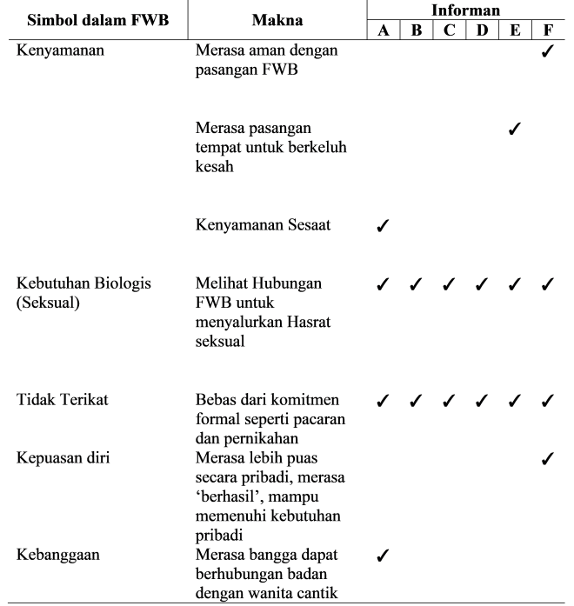
Sumber: data penelitian
a. Kenyamanan
Dalam hubungan Friends with benefits (FWB), kenyamanan dipahami bukan sebagai kedekatan emosional jangka panjang, melainkan kelegaan sesaat yang bersifat situasional. Informan memaknai kenyamanan sebagai rasa tenang, hangat, dan aman melalui keintiman fisik atau sekadar ditemani tanpa tuntutan komitmen.
“Yaa kebutuhann, kadang waktu merasa lelah yaa pengen nempel senderan, nyaman dan aman rasanya tapi memang tidak terikat.”

Simbol kenyamanan ini lahir dari interaksi langsung, berfungsi sebagai pelarian dari kelelahan emosional atau kebutuhan afektif sementara, serta menggambarkan relasi yang praktis, ringan, dan tidak mengikat.
b. Kebutuhan Biologis (Seksual)
Dalam hubungan Friends with benefits (FWB), seks dimaknai bukan sebagai ekspresi cinta atau komitmen, melainkan sebagai cara praktis memenuhi kebutuhan biologis.
“Hubungan yang saya jalani dengan dia memang berorientasi seksual karena memang tidak ingin berpacaran dengan orang lain, tapi memang memiliki nafsu untuk bersetubuh dengan dia.”“Kalau FWB emang sama yang kita emang nafsu karena emang tujuannya untuk melakukan hubungan seksual.”
“Kebutuhan biologis saja.”
Relasi ini bersifat fungsional, dengan pasangan diposisikan sebagai rekan seksual berdasarkan kesepakatan. Dari perspektif interaksionisme simbolik, simbol “hubungan” diredefinisi: seks, hasrat, dan nafsu dipahami bukan sebagai bagian dari relasi romantis, tetapi sebagai kebutuhan individual yang dinegosiasikan melalui interaksi, sehingga maknanya bergeser dari ikatan emosional menuju pemenuhan biologis semata.
c. Tidak Terikat
Hubungan Friends with benefits (FWB) dimaknai sebagai relasi tanpa keterikatan emosional maupun komitmen formal. Ketidakterikatan ini tidak hanya berarti tanpa status pacaran, tetapi juga mencakup kebebasan dalam komunikasi, pertemuan, dan tanpa ekspektasi kelanjutan hubungan. Mahasiswa memosisikan FWB sebagai pilihan sadar untuk menjaga kendali emosi, ruang pribadi, serta menghindari konflik yang biasa muncul dalam relasi formal.
“Tidak, karena diri saya juga memposisikan diri agar tidak jatuh cinta, begitu juga dengan mereka pasti bisa seperti yang saya lakukan.”
“Tapi kita lebih fokus logika, kita tidak boleh terbawa perasaan, karena pasangan FWB kita juga bisa jadi melakukan hal yang sama.”
“Walaupun ada rasa nyaman seperti pacaran, tapi saya buang pikiran itu karena saya tahu hubungan ini tidak akan bisa kemana-mana dan perempuan seperti itu saya anggap tidak bisa saya pertahankan.”

Sejalan dengan penelitian Mawardi & Simanjuntak (2024), dimana pemenuhan kebutuhan seksual menjadi motivasi utama dalam FWB, di mana ketidakterikatan justru menjadi nilai penting karena memberi keleluasaan tanpa beban komitmen jangka panjang.
d. Kepuasan Diri
Makna kepuasan diri dalam hubungan Friends with benefits (FWB) muncul ketika relasi ini dipahami bukan sekadar soal kenyamanan atau seksualitas, melainkan sebagai ruang untuk menegaskan kendali atas diri dan pilihan pribadi. Kepuasan hadir dari kebebasan mengatur ritme hubungan sesuai kehendak, tanpa ketergantungan emosional atau sosial pada pasangan.
“Bisa dibilang sebagai kepuasan diri, merasa puas kita melakukan apa yang sesuai kita inginkan, tidak harus sama dia, tidak yang mengemis ke dia, bisa nunjukin kalau kita bisa melakukan sesuai kemauan kita.”

Dalam konteks ini, kepuasan diri menjadi simbol kontrol dan agensi, sekaligus afirmasi bahwa individu mampu menentukan batas serta arah relasi tanpa harus terikat pada pola konvensional yang menuntut komitmen atau validasi dari orang lain.
e. Kebanggan
Selain kenyamanan dan pemenuhan kebutuhan seksual, sebagian informan memaknai hubungan Friends with benefits (FWB) sebagai pencapaian personal yang menumbuhkan rasa bangga. Kebanggaan ini tidak terletak pada kualitas hubungan, melainkan pada siapa pasangan FWB-nya dan bagaimana hal itu meningkatkan persepsi diri. Pasangan dijadikan simbol status atau prestise, terutama bila dianggap menarik secara fisik.
“Ada pride (kebanggaan pada diri), apalagi jika pasangan cenderung cantik.”

Dalam konteks ini, FWB berfungsi sebagai “kemenangan simbolik” yang memberi kepuasan ego, memvalidasi diri, dan bahkan menghadirkan pengakuan sosial meski relasi bersifat non-formal. Pemaknaan tersebut menunjukkan bahwa FWB tidak hanya dilihat dari aspek emosional atau biologis, tetapi juga sebagai konstruksi psikologis dan simbolik yang memperkuat citra diri individu.
Dampak Friends With Benefits
Setelah menguraikan berbagai motif yang mendorong mahasiswa untuk menjalani hubungan Friends with benefits (FWB), penting pula untuk menelaah secara mendalam dampak yang ditimbulkan dari praktik tersebut. Relasi non-komitmen ini tidak hanya berangkat dari alasan tertentu, tetapi juga membawa konsekuensi nyata yang memengaruhi berbagai aspek kehidupan mahasiswa. Dampak yang muncul meliputi dimensi emosional, sosial, moral, ekonomi, dan kesehatan. Pembahasan mengenai dampak ini memberikan gambaran yang lebih utuh tentang kompleksitas fenomena FWB di kalangan mahasiswa. Selain itu, pemahaman terhadap berbagai dimensi tersebut membantu melihat bagaimana bentuk hubungan ini berinteraksi dengan nilai-nilai budaya, norma sosial, serta cara pandang generasi muda terhadap kebebasan dan tanggung jawab pribadi.

Tabel 3. Dampak Friends With Benefits
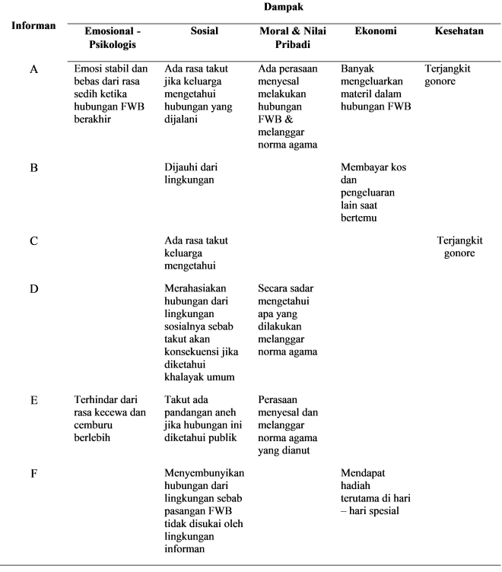
Sumber: Data penelitian
a. Emosional – Psikologis
Hasil penelitian di Kota Mataram memperlihatkan bahwa hubungan FWB membawa dampak emosional yang relatif positif bagi sebagian mahasiswa. Mereka merasakan kestabilan emosi, pelepasan beban setelah berhubungan seksual, serta terbebas dari rasa cemburu dan kekecewaan berlebih yang kerap muncul dalam relasi pacaran formal. Kondisi ini menunjukkan bahwa hubungan FWB dipandang lebih ringan secara emosional karena sejak awal dijalani tanpa komitmen. Temuan ini sejalan dengan McKeen et al., (2022), yang menemukan bahwa individu yang menjalani hubungan kasual dengan orientasi kepuasan cenderung memperoleh efek emosional adaptif, seperti rasa lega, kepuasan fisik, dan berkurangnya tekanan psikologis. Dengan demikian, pengalaman mahasiswa di Mataram menegaskan bahwa FWB, meski berisiko dalam aspek lain, dapat memberi ruang emosional yang lebih longgar dibandingkan relasi romantis konvensional.
b. Sosial
Dampak sosial hubungan FWB pada mahasiswa di Kota Mataram cenderung negatif. Hubungan ini sering dirahasiakan dari keluarga maupun teman karena khawatir menimbulkan stigma, dan dalam beberapa kasus menyebabkan renggangnya relasi sosial. Meski ada strategi adaptasi dengan menyesuaikan keterbukaan pada konteks lingkungan, konsekuensinya tetap terbawa ke ruang sosial. Hal ini sejalan dengan temuan Latif & Pratamas (2021) bahwa FWB memicu tekanan sosial berupa gosip, stigma, dan keterbatasan pergaulan.
c. Moral dan Nilai Pribadi
Hubungan FWB pada mahasiswa di Kota Mataram menimbulkan dilema moral, di mana praktik yang disadari bertentangan dengan nilai agama dan etika tetap dijalani melalui rasionalisasi pribadi, misalnya dengan menekankan kesepakatan konsensual atau memandang dosa sebagai urusan personal. Pergulatan batin ini mencerminkan kompromi antara kebutuhan emosional-fisik dengan norma sosial dan religius yang berlaku. Temuan ini sejalan dengan penelitian Sholahudin et al. (2024) yang menunjukkan bahwa praktik FWB di kalangan mahasiswa Indonesia kerap dinormalisasi, namun tetap menimbulkan konflik internal terkait nilai moral dan agama.
d. Ekonomi
Aspek ekonomi dalam hubungan Friends with benefits (FWB) pada mahasiswa di Kota Mataram menunjukkan konsekuensi yang beragam. Sebagian kasus memperlihatkan adanya beban finansial tambahan, misalnya biaya untuk akomodasi, makanan, atau kebutuhan bersama, yang kerap menimbulkan rasa terbebani meskipun dianggap bagian dari konsekuensi hubungan. Namun, pada kasus lain justru ditemukan adanya keuntungan material, seperti hadiah atau perhatian berupa makanan dan barang dari pasangan FWB. Perbedaan ini menegaskan bahwa dampak ekonomi dalam FWB bersifat relatif, bergantung pada posisi individu dan pola pertukaran dalam relasi. Secara keseluruhan, aspek ekonomi tidak menjadi faktor utama penentu keberlangsungan hubungan, melainkan bagian dari dinamika timbal balik yang memperlihatkan adanya bentuk beban sekaligus keuntungan dalam praktik FWB.
e. Kesehatan
Dampak kesehatan dalam hubungan FWB di Kota Mataram tampak nyata melalui munculnya infeksi menular seksual (IMS) pada sebagian mahasiswa. Gejala yang dialami, seperti nyeri, bengkak, hingga keluarnya nanah saat buang air kecil, mencerminkan konsekuensi serius dari praktik seksual tanpa proteksi. Rendahnya kesadaran kesehatan reproduksi, seperti tidak konsisten menggunakan kondom dan jarang melakukan pemeriksaan rutin, menjadi faktor utama yang memperbesar kerentanan ini. Hal tersebut menunjukkan bahwa kelalaian dalam pencegahan menjadikan dampak kesehatan dari FWB bukan sekadar kemungkinan, melainkan realitas yang dihadapi mahasiswa ketika proteksi diabaikan.

Kesimpulan
Hasil penelitian ini menyimpulkan tiga hal utama terkait fenomena Friends with benefits (FWB) di kalangan mahasiswa Kota Mataram. Pertama, motif yang melatarbelakangi keterlibatan mahasiswa dapat dipetakan melalui kerangka Alfred Schutz, dengan temuan utama berupa trauma masa lalu (because motive) serta motif masa kini seperti pemenuhan hasrat seksual, rasa penasaran, atraksi fisik, dan pembuktian diri, tanpa adanya orientasi pada tujuan masa depan. Kedua, makna hubungan FWB dimaknai secara beragam melalui simbol kenyamanan, kebutuhan biologis, ketidakterikatan, kepuasan diri, dan kebanggaan, yang merepresentasikan kontrol, kebebasan, serta ekspresi diri mahasiswa. Ketiga, dampak FWB mencakup dimensi emosional, sosial, moral, ekonomi, dan kesehatan. Dampak emosional dapat bersifat positif dengan menjaga kestabilan emosi, namun dampak sosial cenderung negatif berupa stigma dan kerenggangan relasi. Pada ranah moral, muncul dilema antara norma agama dan rasionalisasi pribadi; pada aspek ekonomi, relasi ini dapat menghadirkan beban maupun keuntungan material; sementara dari sisi kesehatan, risiko serius seperti infeksi menular seksual muncul akibat rendahnya kesadaran preventif. Secara keseluruhan, FWB di kalangan mahasiswa Mataram merupakan fenomena kompleks yang menyeimbangkan kebebasan relasional dengan konsekuensi nyata pada berbagai aspek kehidupan.

Daftar Pustaka
Bernadhi, Y. P. P. (2022). Friends with Benefit"-Katanya Cuma Temen, Tapi Kok “Bobok” Bareng? [Universitas Kristen Duta Wacana]. http://katalog.ukdw.ac.id/id/eprint/6758
Dugal, C., Brassard, A., Kusion, P. Y., Lefebvre, A. A., Péloquin, K., & Godbout, N. (2024). Romantic Attachment, Sex Motives and Sexual Difficulties in Emerging Adults: The Role of Childhood Interpersonal Victimization. Journal of Sex Research, 61(3), 359–373. https://doi.org/10.1080/00224499.2022.2141676
Gladyshavira, W. (2021). Studi Fenomenologi: Pengalaman Friends with benefits pada Pengguna Tinder. Buletin Riset Psikologi Dan Kesehatan Mental (BRPKM), 1(1), 819–828. https://doi.org/10.20473/brpkm.v1i1.27006
Kenney, S. R., Thadani, V., Ghaidarov, T., & LaBrie, J. W. (2013). First-Year College Women’s Motivations for Hooking up: A Mixed-Methods Examination of Normative Peer Perceptions and Personal Hookup Participation. International Journal of Sexual Health, 25(3), 212–224. https://doi.org/10.1080/19317611.2013.786010
Kuswarno, E. (2009). Metodologi Penelitian Komunikasi Fenomenologi (konsep, pedoman dan contoh penelitian) . Widya Padjajaran.
Latif, S. A., & Pratamas, Y. W. (2021). Fenomena Friends with benefits di Kalangan Mahasiswa Universitas Islam Riau Kota Pekanbaru (Studi Kasus Mahasiswa Pelaku Friends With Benefits). Sisi Lain Realita, 6(1).
Lennon, C. A., & Kenny, D. A. (2013). The role of men’s physical attractiveness in women’s perceptions of sexual risk: Danger or allure? Journal of Health Psychology, 18(9), 1166–1176. https://doi.org/10.1177/1359105312462438
Letcher, A., Carmona, J., Ramsay-Seaner, K., & Hoffman, M. S. (2021). Motivations, Expectations, Ideal Outcomes, and Satisfaction in Friends with benefits Relationships Among Rural Youth. Journal of Counseling Sexology & Sexual Wellness: Research, Practice, and Education, 3, 58–69. https://doi.org/10.34296/03021050
Mawardi, H. U. ., & Simanjuntak, D. H. P. (2024). Ikatan Sosial yang Terbentuk pada Mahasiswa yang Menjalani Hubungan Friends with Benefits. MESIR: Journal of Management Education Social Sciences Information and Religion, 1(2).
McKeen, B. E., Anderson, R. C., & Mitchell, D. A. (2022). Was it Good for You? Gender Differences in Motives and Emotional Outcomes Following Casual Sex. Sexuality and Culture, 26(4), 1339–1359. https://doi.org/10.1007/s12119-022-09946-w
Mustaqim, & Afy Shovmayanti, N. (2024). Perilaku Seks Bebas Melalui Friends with benefits (FWB) di Media Sosial. Analogi Jurnal Ilmu Sosial Dan Humaniora, 02(02), 48–57. https://doi.org/https://doi.org/10.61902/analogi.v2i2.1024
Rahman, M. F. (2024). Studi Fenomenologi: Analisis Fenomena Friends with benefits (FWB) Dalam Perspektif Kesehatan Masyarakat di Kota Jambi [Universitas Jambi]. https://repository.unja.ac.id/63417/1/Skripsi_Muhammad Fathur Rahman.pdf
Ritzer, G. (2012). Teori sosiologi dari sosiologi klasik sampai perkembangan terakhir postmodern. Pustaka Belajar.
Septi, R., Nia Ramadani, S., & Setiandika Igiasi, T. (2024). Kriteria Dalam Memilih Pasangan (Studi Tentang Mahasiswa Sosiologi 2021 Universitas Maritim Raja Ali Haji). Edu Sociata (Jurnal Pendidikan Sosiologi), 7(1), 946–956. https://doi.org/10.33627/es.v7i1.2380
Sholahudin, H., Sutoyo, Y., & Rahmah, J. F. (2024). FWB (Friends With Benefit) dan Problem Moral Sexual Consent. AL-AFKAR: Journal for Islamic Studies, 7(4), 1313–1331. https://doi.org/10.31943/afkarjournal.v7i4.1206.FWB
Siregar, N. S. S. (2016). Kajian Tentang Interaksionisme Simbolik. Perspektif, 1(2), 100–110. https://doi.org/10.31289/perspektif.v1i2.86
Zurbriggen, E. L., Gobin, R. L., & Kaehler, L. A. (2012). Trauma, Attachment, and Intimate Relationships. In Journal of Trauma and Dissociation (Vol. 13, Issue 2, pp. 127–133). https://doi.org/10.1080/15299732.2012.642762

